
Association pour l’Accès Santé – Université Paris Cité Année Universitaire 2025-2026

Diz. Mil.
Université Paris Cité A2SUP - Tutorat

0 1 2 3 4 5 6 7 8 9
Tuto n◦ : 1 UE (spé) : 8

Nom :
Prénom :
Numéro A2SUP :
IDENTIFICATION

0 1 2 3 4 5 6 7 8 9

M Unit.

CORRECTION
Examen Blanc n◦1 PASS

UE 8 : ICM

Durée de l’épreuve : 45 minutes

A lire avant de commencer l’épreuve
Numéro A2SUP
Mil. Cent. Diz. Unit.

13
A B C D E

14
A B C D E

15
A B C D E

16
A B C D E
Contrôle
M Diz. J Unit. J Diz.

Date de naissance (JJ/MM)
1
A B C D E
2
A B C D E
25
A B C D E
26
A B C D E
37
A B C D E
38
A B C D E
39
A B C D E
40
A B C D E

3
A B C D E
4
A B C D E
27
A B C D E
28
A B C D E
Vérifiez que les informations saisies sur votre grille QCM sont correctes : nom, prénom et numéro étudiant.
Les correcteurs liquides ou en ruban de type Blanco, Tipp-Ex, et autres sont interdits car chaque question comporte une ligne de droit au remords.
Seule l’utilisation du stylo à bille noir est autorisée pour cocher les grilles.
6
A B C D E
18
A B C D E
30
A B C D E
42
A B C D E
Informations réglementaires
- Les questions sans réponse seront considérées comme nulles.
- Une grille QCM est à remplir pour l’ensemble de l’épreuve.
- Veiller à remplir complètement toute la surface des cases choisies.
- Ne pas gratter, ne pas raturer, ne pas mettre de croix ni aucun autre signe.
- Toute fraude ou tentative de fraude fera l’objet de poursuites disciplinaires (Décret n◦92-657 du 13 juillet 1992). Tout signe distinctif porté sur la grille QCM pouvant indiquer sa provenance constitue une fraude.
- Les calculatrices ne sont pas autorisées
- Aucun candidat n’est admis à quitter la salle d’examen avant la fin de l’épreuve.
8
A B C D E
5
A B C D E
7
A B C D E
9
A B C D E
10
A B C D E
17
A B C D E
19
A B C D E
20
A B C D E
21
A B C D E
22
A B C D E
29
A B C D E
31
A B C D E
32
A B C D E
33
A B C D E
34
A B C D E
41
A B C D E
43
A B C D E
44
A B C D E
45
A B C D E
Recommandations spécifiques à l’épreuve

Informations sur l’épreuve
Le sujet contient 19 pages numérotées de 1 à 19 et comporte 35 questions. Merci de vérifier au début de l’épreuve que le sujet est complet.
11
A B C D E
12
A B C D E
23
A B C D E
24
A B C D E
35
A B C D E
36
A B C D E


Question 1
Mot de la RM
Coucouuuu, j’espère que vous allez bien au moment où vous lisez ça, je sais une correction ça peut être long mais ça fait faire masse de progrès, surtout dans cette matière avec pas mal de détails à retenir. Alors soyez consiencieux dans votre correction, petit carnet d’erreur en main et surtout on se rappelle : ce n’est qu’un entrainement, le plus vous apprendrez maintenant le meilleur vous serez le jour j ! Cette note ne présage en rien votre réussite future Alors force, honneur et courage, vous êtes les meilleurs <3
Concernant l’histoire du médicament, laquelle (lesquelles) des propositions suivantes est (sont) exacte(s) ?
- Les opioïdes sont des molécules synthétiques ou endogènes de structures proches de la morphine
B. L’anesthésie comprend la narcose, l’analgésie et la relaxation musculaire
C. L’opium est issu de la déshydratation du suc de pavot
D. Les alcaloïdes peuvent être issus d’organismes vivants
E. La dépendance correspond à un désir puissant ou compulsif d’utiliser une substance psychoac-tive si elle est illicite

Question 1
- Item A → Les opioïdes sont des molécules synthétiques ou endogènes de structures proches de … Hep hep hep, les opioïdes sont bien des molécules synthétiques ou endogènes mais de structures différentes de la morphine. Les opiacés sont quant à eux, des substances extraites de l’opium agissant sur les récepteurs opiacés, morphine et ses dérivés naturels ou synthétiques de structure chimique proche.
C Item B → L’anesthésie comprend la narcose, l’analgésie et la relaxation musculaire
C’est tout bon, bien joué les goats. Pour rappel, l’anesthésie correspond à l’abolition de la sensation pour permettre des actes invasifs douloureux.
C Item C → L’opium est issu de la déshydratation du suc de pavot
C’est exact bravo la team !
C Item D → Les alcaloïdes peuvent être issus d’organismes vivants
Eh ouii, je vous remets la définition d’un alcaloïde hehe : substance chimiquement pure pharmaco-logiquement active extraite de plantes ou organismes vivants. Les exemples cités dans votre cours sont : l’atropine, la morphine et la cocaïne.
Un exemple pour votre culture personnelle (non exigible à l’examen) mais le LSD par exemple provient d’un champignon.
- Item E → La dépendance correspond à un désir puissant ou compulsif d’utiliser une substance … Oopsi, la dépendance peut aussi s’étendre à d’autres activités comme les jeux (d’argent notam-ment). Aller courage ça va le faire !
Réponses vraies : B, C et D

Question 2
Concernant l’histoire du médicament, laquelle (lesquelles) des propositions suivantes est (sont) exacte(s) ?
- Dans “Histoire naturelle”, Théophraste décrit la récolte de l’opium : il est obtenu par incision de sa capsule
B. Dans son traité “De materia medica”, Dioscoride cite entre autres l’action digestive du latex de pavot
- Hippocrate propose l’usage du méconium dans le traitement des maladies urinaires
- Les sumériens utilisaient l’opium comme analgésique mais également comme sédatif pour “éviter que les bébés ne crient trop”
E. Des graines et capsules de pavot ont été retrouvées dans des habitats néolithiques européens datant de cinq mille ans avant notre ère

Question 3
Parmi les propositions suivantes concernant l’histoire du médicament, laquelle (ou les-quelles) est (ou sont) exacte(s) ?
A. D’après Thomas Sydenham, il n’existe pas de remède plus universel et plus efficace que l’opium pour adoucir les maux
- Selon le bouddhisme, la douleur est l’occasion de se soigner dans et par la prière
C. L’analgésie n’est pas acceptée avant le XXème siècle pour l’obstétrique
- Magendie plaidait à l’académie des sciences pour une meilleure prise en charge de la souffrance des malades
- Blaise Pascal a été l’un des philosophes à reconnaître la souffrance animale au XVIème siècle


Question 2
- Item A → Dans “Histoire naturelle”, Théophraste décrit la récolte de l’opium : il est obtenu … Oups attention à la petite inversion ! Théophraste décrit la récolte de l’opium dans Historia Plantarum. Et dans Histoire Naturelle, c’est Pline l’Ancien qui lui, décrit ses propriétés antal-giques !
C Item B → Dans son traité “De materia medica”, Dioscoride cite entre autres l’action digestive …
Exact ! Il cite également son action somnifère et calmante !
- Item C → Hippocrate propose l’usage du méconium dans le traitement des maladies urinaires Le fameux piège… dans lequel vous ne tomberez plus jamais ;) ! Attention à ne pas lire trop vite : il propose l’usage du méconium (= jus de pavot) dans le traitement des maladies utérines !
- Item D → Les sumériens utilisaient l’opium comme analgésique mais également comme sédatif …
Et non attention ! Ce sont les égyptiens qui avaient recours à cette pratique !
C Item E → Des graines et capsules de pavot ont été retrouvées dans des habitats néolithiques …
Exactement ! Un petit détail du cours, pas d’inquiétude si vous ne l’aviez pas, notez le bien ;) !
Réponses vraies : B et E
Question 3
C Item A → D’après Thomas Sydenham, il n’existe pas de remède plus universel et plus efficace …
Yesss exactement !
- Item B → Selon le bouddhisme, la douleur est l’occasion de se soigner dans et par la prière
Il fallait bien un item sur cette slide horrible qu’on a juste envie de skip. Malheureusement soigner la douleur dans et par la prière est une des caractéristiques du judaïsme, non pas du bouddhisme. Accrochez vous ! Courage pour ce second semestre
C Item C → L’analgésie n’est pas acceptée avant le XXème siècle pour l’obstétrique
Let’s gooo un item vrai !! C’est exactement ce qui est marqué dans votre cours : CM 1, diapo 19
- Item D → Magendie plaidait à l’académie des sciences pour une meilleure prise en charge de … Non, Magendie pensait plutôt le contraire. Il considérait également la perte de conscience comme quelque chose de dégradant et d’avilissant que tout homme un peu courageux ne saurait souffrir. C’était la mentalité à la fin du 19ème…
- Item E → Blaise Pascal a été l’un des philosophes à reconnaître la souffrance animale au … L’amoureux des animaux n’était pas Blaise Pascal mais Jean de Montaigne (1533-1592). Il était en quête d’un « mieux souffrir » et affirmait qu’il pouvait « tout dominer par un soudain effort, mais ôtez-en la durée ».
Réponses vraies : A et C

Question 4
Concernant l’histoire du médicament, laquelle (lesquelles) des propositions suivantes est (sont) exacte(s) ?
  - La morphine a été découverte par Gay-Lussac
  - En 1832, Merck isole la papavérine puis en 1848, la codéine
C. La codéine et la papavérine sont des alcaloïdes
D. Charles Pravaz est l’inventeur de l’aiguille creuse
E. Alexander Wood est le premier à avoir injecté de la morphine

C Item B → Le fentanyl est 100 fois plus efficace que la morphine
Oui ! Et l’héroïne est 10 fois plus efficace.
- Item C → L’héroïne a été découverte en 1874 par Stockmann
Et non l’héroïne a été découverte par Wright. Stockmann a souligné sa puissance analgésique en 1887.
C Item D → Il existe des opioïdes endogènes, comme la leu-enképhaline et la met-enképhaline.
Correct !
- Item E → Les récepteurs aux opiacés sont des récepteurs couplés à une enzyme
C’est des récepteurs couplé à une protéine G…
Réponses vraies : A, B et D



Question 6
Question 4
- Item A → La morphine a été découverte par Gay-Lussac
Aïe piège assez classique (vraiment, ça tombe tout le temps). C’est Sertürner qui découvre et isole la morphine une première fois en 1805 puis en 1817. Gay-Lussac, c’est le gars à qui on doit le nom
« morphine » pour désigner cette molécule !
- Item B → En 1832, Merck isole la papavérine puis en 1848, la codéine
Wow on a tout whippin ici . Reprenons depuis le début :
  - 1805, 1817 : Sertürner découvre la morphine
  - 1832 : Robiquet découvre la codéine
  - 1848 : Merck découvre la papavérine
Et oui, c’est important de connaître les dates + les inventeurs pour chaque substance… Promis ça finit par rentrer, même si ce premier cours est bad long (vous verrez, l’ICM c’est trop cool sinon !).
C Item C → La codéine et la papavérine sont des alcaloïdes
Yessss, au même titre que la morphine. Tous les trois sont extraits du latex du pavot. Petit rappel du début de votre cours sur l’histoire du médicament : un alcaloïde est une substance chimiquement pure, pharmacologiquement active et extraite de plantes ou organismes vivants.
- Item D → Charles Pravaz est l’inventeur de l’aiguille creuse
Nope désolée, petite inversion ! Pravaz est l’inventeur de la seringue Pravaz (originalité/10). C’est Wood qui est l’inventeur de l’aiguille creuse.
C Item E → Alexander Wood est le premier à avoir injecté de la morphine
Et on finit sur un item vrai ! Bon courage pour la suite, vous êtes trop les pensez être !
Réponses vraies : C et E
stars
que vous
À propos de l’usage de la morphine et de l’héroïne entre les XIXème et XXème siècles, laquelle (lesquelles) des propositions suivantes est (sont) exacte(s) ?
- La guerre de 1870-1871 entraîna une toxicomanie à la morphine chez 400 000 vétérans
- À Berlin, Eduard Levinstein et Louis Lewin développent la théorie de la soif morbide
- De 1900 à 1912, on observe une forte croissance du nombre de toxicomanes à l’héroïne en France
D. La morphine est prescrite avec insouciance et enthousiasme contre de nombreuses pathologies tel que le diabète
E. La loi du 12 juillet 1916 réprime en France “l’usage en société” des substances vé-néneuses et leur seul usage légal est réservé à une médecine sous haute surveillance


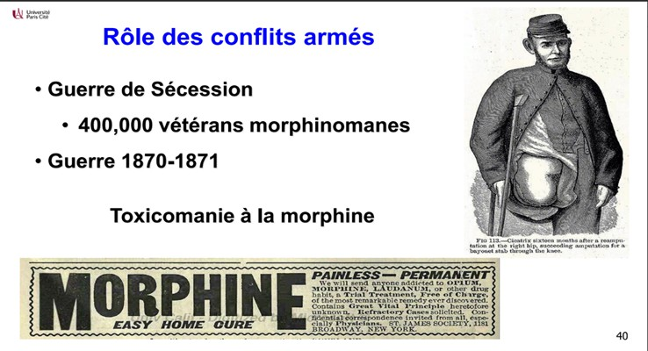
Question 5
Question 6
- Item A → La guerre de 1870-1871 entraîna une toxicomanie à la morphine chez 400 000 vétérans Ok je vous préviens, la question entière est un peu bâtarde avec pleins de petits pièges pas très sympas, donc accrochez vous, et dites vous qu’on est TOUS, à un moment ou à un autre, tombés
dedans, et que ça nous a permis de les voir le jour du concours. Ici, on a donc une inversion entre la guerre de Sécession, où l’on nous donne le nombre de vétérans morphinomanes après cela, et la guerre de 1870-1871, où aucun chiffre n’est donné. Voilà la diapo pour y voir plus clair :
Diapo 40, “L’histoire du médicament”, Pr BOUTOUYRIE
Concernant la chimie de synthèse et le mécanisme d’action des opioïdes, laquelle (les-quelles) des propositions suivantes est (sont) exacte(s) ?
- Il existe des antagonistes des opiacés, comme la naloxone
- Le fentanyl est 100 fois plus efficace que la morphine
- L’héroïne a été découverte en 1874 par Stockmann
D. Il existe des opioïdes endogènes, comme la leu-enképhaline et la met-enképhaline.
E. Les récepteurs aux opiacés sont des récepteurs couplés à une enzyme
Question 5
C Item A → Il existe des antagonistes des opiacés, comme la naloxone
Tout à fait. D’ailleurs, la naloxone est utilisée comme antidote contre les overdoses d’opioïdes.

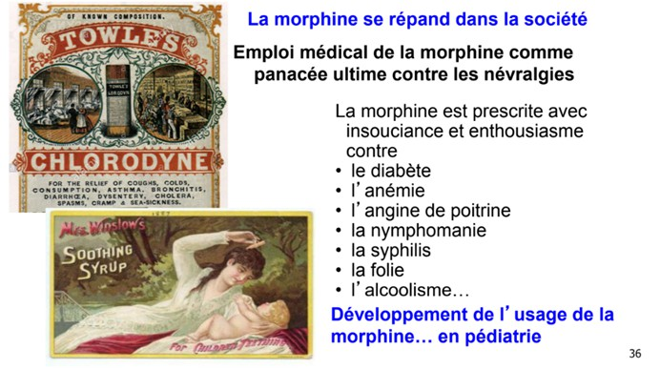
Question 7
- Item B → À Berlin, Eduard Levinstein et Louis Lewin développent la théorie de la soif morbide
Bon celui-là deux possibilités : soit vous l’aviez et vous avez flairé le piège direct, soit vous avez sauté dedans (et en même temps il est vraiment pas cool, donc j’aurais fait pareil à votre place). En effet, un petit mot remplacé invalide l’item, c’est bien l’appétit morbide et non la /textslsoif morbide, attention ! Cette théorie de 1877 attire l’attention sur la dépendance physique à la morphine, et est bien développée à Berlin par Eduard Levinstein et Louis Lewin.
- Item C → De 1900 à 1912, on observe une forte croissance du nombre de toxicomanes à …
Là encore, méchant méchant l’item (pour de vrai), puisque c’est aux USA qu’on observe une forte augmentation du taux de toxicomanes à l’héroïne, et non en France !
C Item D → La morphine est prescrite avec insouciance et enthousiasme contre de nombreuses … Oui ! La liste est longue, et les maladies farfelues, mais sans forcément savoir la réciter, il faut pouvoir reconnaître les différents maux contre lesquels on utilisait à tort et à travers la morphine…
Diapo 36, “L’histoire du médicament”, Pr BOUTOUYRIE

C Item E → La loi du 12 juillet 1916 réprime en France “l’usage en société” des substances … Yes ! Ici même si on ne dit pas tout ce que la loi réprime, l’item n’est pas péremptoire et donc valide ! La phrase complète tirée de la diapo 43 du cours du Pr BOUTOURYRIE est la suivante : « On réprime “l’usage en société”, le commerce et la détention frauduleuse de “substances vénéneuses”, réservant leur seul usage légal à une médecine sous haute surveillance ». Allez courage les boss, dévorez moi cette correction de tuto !
Réponses vraies : D et E
Concernant l’histoire du médicament, parmi les propositions suivantes, laquelle (les-quelles) est (sont) exacte(s) ?
A. L’Organisation Internationale du Commerce des Stupéfiants a été créée en 1961
B. La voie transdermique est facile, indolore et de courte durée
C. Un traitement de substitution pris à dose recommandée ne devrait pas entraîner de dépassement du seuil de toxicité de sa concentration sanguine
D. Plus de la moitié des consommateurs d’analgésiques en auto-médication les ob-tiennent via leur proches
E. Une consommation d’opiacés à des doses sub-thérapeutiques peut conduire à une addiction


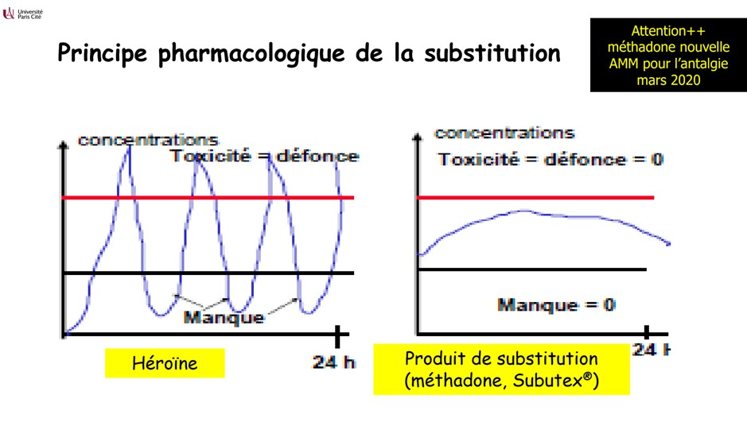
Question 7
C Item A → L’Organisation Internationale du Commerce des Stupéfiants a été créée en 1961
C’est exact les chefffs , vous avez plusieurs petites dates à retenir car importantes +++ courage !
- Item B → La voie transdermique est facile, indolore et de courte durée
Noo attention, la voie transdermique est facile, indolore et de longue durée ! La voie transdermique est conçue pour une libération prolongée et constante du principe actif (souvent sur 24h ou 72h). Elle vise à éviter les pics de concentration et à maintenir un effet thérapeutique sur le long terme !
C Item C → Un traitement de substitution pris à dose recommandée ne devrait pas entraîner de …
Toutafé, je vous joins la diapo ainsi que quelques petites explication
Diapo 51, “L’histoire du médicament”, Pr BOUTOUYRIE
La ligne rouge correspond au seuil de toxicité = si la concentration dépasse cette ligne on a un risque de “défonce” aka cette grande euphorie qui est ressentie par les consommateurs. La ligne noire correspond au seuil de manque = dès que la concentration d’opiacé est sous cette ligne, le consommateur ressent un besoin intense de prendre à nouveau la substance.
Ainsi, c’est ce qui explique pourquoi les consommateurs, par exemple d’héroïne, jonglent entre ces 2 états. Toutefois, pour essayer de sortir les patients de cette addiction, on essaie d’abord de les sevrer en leur donnant des traitements de substitution comme la méthadone, qui reste “entre les lignes” ; on ne dépasse pas la ligne rouge = le patient ne ressent pas d’euphorie ni d’effet ”planant”, ce qui lui permet de travailler, de conduire et d’avoir une vie sociale normale et on ne descend pas sous la ligne noire = le patient ne souffre plus des symptômes de sevrage (sueurs, douleurs, angoisse). Le but étant de neutraliser le besoin physiologique du patient sans l’intoxiquer ou autre !

- Item C → Un récepteur se situe uniquement à la surface cellulaire
Pas “uniquement”, il peut aussi se situer dans le cytoplasme / noyau. On parlera donc de récepteur nucléaire.
- Item D → Les ligands sont généralement des agonistes
Ce n’est pas mentionné dans votre cours, donc c’est faux. Les ligands peuvent être agonistes ou antagonistes. Il n’y a pas de probabilités plus élevées pour l’un ou l’autre.
C Item E → L’agoniste permet de stimuler le récepteur
Tout à fait ! Il stimule le récepteur et est responsable de l’effet biologique.
Réponses vraies : A et E

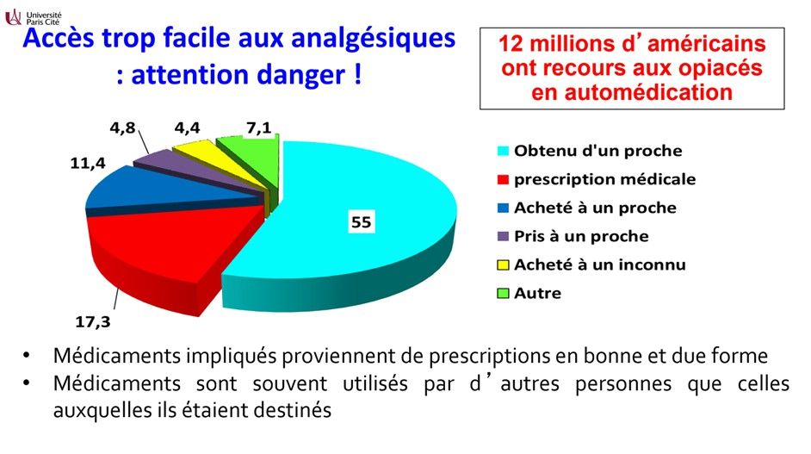
Question 9
C Item D → Plus de la moitié des consommateurs d’analgésiques en auto-médication les …
C’est exact ! Je vous remets la diapositive du cours :
Diapo 56, “L’histoire du médicament”, Pr BOUTOUYRIE

- Item E → Une consommation d’opiacés à des doses sub-thérapeutiques peut conduire à une … Oupss, on fait bien attention aux préfixes la team ! “Sub” signifie “sous” ainsi ici on parle d’une consommation à des doses plus faibles que celles administrées en temps normal ; ce qui ne corres-pond pas à nos critères pouvant conduire à une addiction qui sont, je vous le rappelle :
fortes doses longue durée demi-vie courte
médicaments puissants

Réponses vraies : A, C et D
Concernant les ligands, laquelle (lesquelles) des propositions suivantes est (sont) exacte(s)
- Un antagoniste neutre se lie au récepteur et induit une stimulation négative
- Un agoniste naturel peut être exogène
C. Un agoniste partiel se fixe sur le même récepteur que l’agoniste naturel
D. Un agoniste partiel induit une réponse supérieure à celle d’un antagoniste
E. Un agoniste inverse entraîne une augmentation de la réponse induite par l’agoniste


Question 8
Question 9
- Item A → Un antagoniste neutre se lie au récepteur et induit une stimulation négative
Non non non…
intrinsèque, ni positive ni négative. Il bloque simplement l’action des agonistes.
Un antagoniste neutre se lie bien au récepteur mais n’induit aucune activité
- Item B → Un agoniste naturel peut être exogène
Un agoniste dit « naturel » est par définition endogène (hormone, neurotransmetteur). Un ligand exogène correspond à un médicament ou une substance extérieure à l’organisme. Celui-ci peut mimer un agoniste naturel, mais il n’en est pas un !!
C Item C → Un agoniste partiel se fixe sur le même récepteur que l’agoniste naturel Exactement ! Un agoniste partiel se fixe sur le même récepteur que l’agoniste naturel, mais avec une efficacité intrinsèque plus faible.
Concernant les différentes cibles moléculaires, parmi les propositions suivantes, laquelle (lesquelles) est (sont) exacte(s) ?
A. 10% d’entre elles sont des récepteurs nucléaires
- 40% d’entre elles sont des récepteurs nucléaires
- Un récepteur se situe uniquement à la surface cellulaire
- Les ligands sont généralement des agonistes
E. L’agoniste permet de stimuler le récepteur
Question 8
C Item A → 10% d’entre elles sont des récepteurs nucléaires
Exactement ! C’est une info à savoir, de même pour les autres pourcentages : 15
- Item B → 40% d’entre elles sont des récepteurs nucléaires
Attention à ne pas confondre récepteurs nucléaires et membranaires.

- Item C → Un inhibiteur enzymatique augmente la vitesse de la réaction enzymatique
C’est plutôt l’inverse ! Un inhibiteur enzymatique diminue ou bloque la réaction enzymatique en empêchant la liaison du substrat ou l’activité catalytique de l’enzyme (ex : aspirine et cyclo-oxygénase).
- Item D → Une prodrogue est active sans transformation enzymatique
Non ! Une prodrogue est par définition inactive à l’administration et doit subir une transfor-mation enzymatique pour libérer son métabolite actif (ex : simvastatine).
C Item E → Les transporteurs peuvent être inhibés par certains médicaments
Exactement ! Les transporteurs peuvent être ciblés par des médicaments inhibiteurs. Par exemple, la fluoxétine (médicament antidépresseur) inhibe le transporteur de recapture de la sérotonine (ISRS).
Réponses vraies : A et E

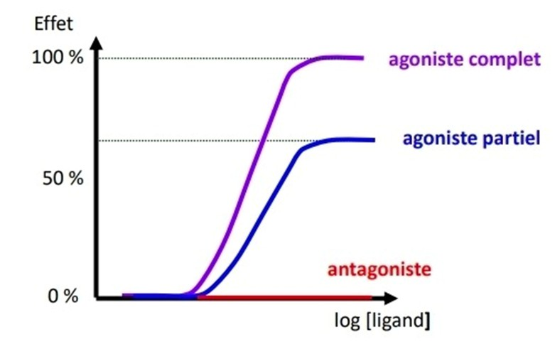
Question 10
C Item D → Un agoniste partiel induit une réponse supérieure à celle d’un antagoniste
Eh oui, un agoniste partiel a une activité intrinsèque supérieure à 0 contrairement à l’antagoniste. Donc l’agoniste partiel induit une réponse pharmacologique supérieure à celle d’un antagoniste. Je vous mets la diapo du cours :
Diapo 9, Cibles et mécanismes d’actions, V. Beray-Berthat

- Item E → Un agoniste inverse entraîne une augmentation de la réponse induite par l’agoniste Et non un agoniste inverse diminue l’activité constitutive du récepteur (activité basale), et non directement la réponse induite par un agoniste (ça, c’est le rôle d’un antagoniste).
Réponses vraies : C et D
Concernant les différentes cibles moléculaires, laquelle (lesquelles) des propositions sui-vantes est (sont) exacte(s)
Question 11
Concernant les récepteurs couplés aux protéines G, laquelle (lesquelles) des propositions suivantes est (sont) exacte(s)
- Les RCPG sont des récepteurs ionotropes
- Ils sont à 7 domaines intracellulaires
- La liaison de GLP-1 à son récepteur entraîne une augmentation de la production d’insuline grâce à l’inhibition de l’adénylate cyclase par une protéine Gs et à la cascade de signalisation qui suit
D. Le récepteur α₁ du muscle lisse est couplé à une protéine Gq
E. Le Salbutamol est un antagoniste β₂ qui entraîne une dilatation bronchique

A. Les canaux ioniques peuvent être activés, bloqués ou modulés

B. Les canaux ioniques s’ouvrent uniquement après fixation d’un ligand
Question 11
- Item A → Les RCPG sont des récepteurs ionotropes
Petite inversion… Les RCPG sont des récepteurs métabotropes, et non ionotropes. Ils agissent via une cascade de signalisation intracellulaire.
- Item B → Ils sont à 7 domaines intracellulaires
Les RCPG possèdent 7 domaines transmembranaires, et non intracellulaires.
- Item C → La liaison de GLP-1 à son récepteur entraîne une augmentation de la production … Nope. Le GLP-1 se lie à un récepteur couplé à une protéine Gs, qui stimule (et non inhibe) l’adénylate cyclase, augmentant ainsi l’AMPc et la sécrétion d’insuline.
C Item D → Le récepteur α₁ du muscle lisse est couplé à une protéine Gq
Exactement ! Le récepteur α₁ du muscle lisse est couplé à une protéine Gq, entraînant une aug-mentation du calcium intracellulaire et une contraction du muscle lisse.
C. Un inhibiteur enzymatique augmente la vitesse de la réaction enzymatique
D. Une prodrogue est active sans transformation enzymatique

E. Les transporteurs peuvent être inhibés par certains médicaments
Question 10
C Item A → Les canaux ioniques peuvent être activés, bloqués ou modulés
Exact ! Les canaux ioniques peuvent être activés, bloqués ou modulés. Exemple : la nifédipine bloque les canaux calciques, les benzodiazépines modulent le canal GABA-A.
- Item B → Les canaux ioniques s’ouvrent uniquement après fixation d’un ligand
Les items avec “uniquement” ça sent mauvais en général…Certains canaux sont ligand-dépendants (récepteurs ionotropes), mais d’autres sont voltage-dépendants ou sensibles à des messagers intracellulaires (ATP, Ca2+, AMPc…).

Question 13
- Item E → Le Salbutamol est un antagoniste β₂ qui entraîne une dilatation bronchique
Encore une inversion ! Le salbutamol est un agoniste des récepteurs β₂-adrénergiques, responsable de la bronchodilatation.
Réponse vraie : D
Concernant les paramètres de liaison en pharmacométrie, laquelle (lesquelles) des pro-positions suivantes est (sont) exacte(s) ?
- La pharmacométrie de liaison permet exclusivement de déterminer l’affinité d’une molécule vis-à-vis d’un récepteur donné

B. La liaison spécifique est la liaison aux sites récepteurs, de forte affinité et saturable

Question 12
Concernant les différentes familles de récepteurs, laquelle (lesquelles) des propositions suivantes est (sont) exacte(s) ?
- Un canal perméable aux anions permet d’augmenter l’excitabilité de la cellule
- Un exemple de récepteur canal (ou récepteur ionotropique) est le récepteur au GABA-B
- La mesure de la liaison totale nécessite des ligands chauds (radiomarqués) et des ligands froids (non radiomarqués)

D. La liaison spécifique est la différence entre la liaison totale et la liaison non spéci-fique
E. Plus la valeur de Kd est haute, plus l’affinité de liaison entre le ligand et sa cible est élevée

C. La liaison de l’insuline à son récepteur à activité tyrosine kinase a un effet hypo-glycémiant
- Le récepteur à activité guanylate kinase transforme de GTP en GMPc
Question 13
- Item A → La pharmacométrie de liaison permet exclusivement de déterminer l’affinité d’une … Attention aux items péremptoires, la pharmacométrie de liaison permet également de comparer l’affinité de plusieurs molécules entre elles ou par rapport un composé de référence.
C Item B → La liaison spécifique est la liaison aux sites récepteurs, de forte affinité et saturable
Tout juste !
- Item C → La mesure de la liaison totale nécessite des ligands chauds (radiomarqués) et des … Eh non, la mesure de la liaison totale n’utilise que des ligands chauds (et donc radiomarqués) qui vont se lier aux sites récepteurs et non récepteurs.
C Item D → La liaison spécifique est la différence entre la liaison totale et la liaison non spécifique
C’est exactement ça !
- Item E → Plus la valeur de Kd est haute, plus l’affinité de liaison entre le ligand et sa cible … Nope, Kd et l’affinité entretiennent une relation inversement proportionnelle, c’est à dire que plus Kd sera élevé plus l’affinité sera faible.
Réponses vraies : B et D
E. La vitamine D est hydrophobe

Question 14
Question 12
- Item A → Un canal perméable aux anions permet d’augmenter l’excitabilité de la cellule
C’est un canal perméable aux cations...Les canaux perméables aux anions (comme le chlorure) entraînent une entrée d’ions négatifs, ce qui induit une hyperpolarisation et le déclenchement d’un potentiel post-synaptique inhibiteur (PPSI), ce qui découle en la diminution de l’excitabilité de la cellule.
- Item B → Un exemple de récepteur canal (ou récepteur ionotropique) est le récepteur au … Petit piège c’est le GABA-A… Le GABA-B est quant à lui un RCPG. N’oubliez pas qu’un même neuromédiateur peut agir à la fois sur un récepteur canal et un RCPG. C’est aussi le cas des récepteurs à l’acétylcholine.
C Item C → La liaison de l’insuline à son récepteur à activité tyrosine kinase a un effet …
Tout à fait ! La liaison de l’insuline à son récepteur induit une cascade de signalisation aboutissant à une augmentation du nombre de canaux GLUT4 à la membrane, ce qui permet une plus grande entrée du sucre dans la cellule et donc une hypoglycémie.
- Item D → Le récepteur à activité guanylate kinase transforme de GTP en GMPc
Désolé petit piège, c’était pas guanylate kinase mais guanylate cyclase.
C Item E → La vitamine D est hydrophobe
Oui car elle a un récepteur nucléaire, donc elle peut traverser la membrane plasmique et est donc hydrophobe. Pour info les autres ligands à connaître pour les récepteurs nucléaires sont la progestérone et les corticoïdes.
Réponses vraies : C et E
Concernant les paramètres de réponses en pharmacométrie, laquelle (lesquelles) des propositions suivantes est (sont) exacte(s) ?
A. La concentration efficace 50 ou CE50 est la concentration d’agoniste qui permet d’obtenir 50 % de l’effet maximum
- Plus la CE50 est petite, plus l’agoniste est efficace
C. Un antagoniste non compétitif se lie de manière irréversible sur un site différent de l’agoniste et induit une modification allostérique du récepteur
D. En présence d’un antagoniste non compétitif ou irréversible, l’Emax est inchangée
E. Un antagoniste non compétitif diminue l’efficacité et la puissance d’un agoniste

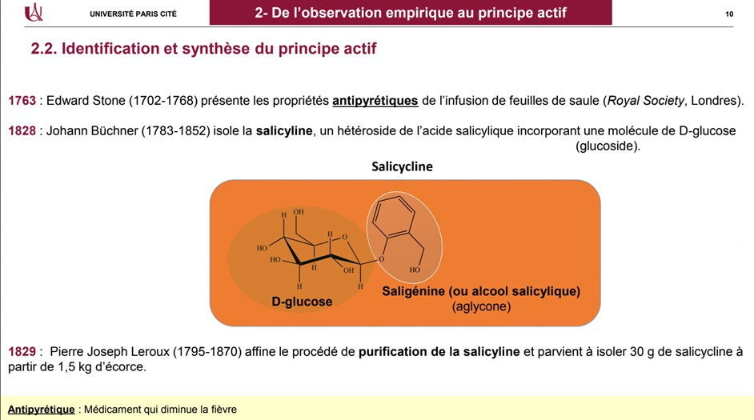
Question 14
C Item A → La concentration efficace 50 ou CE50 est la concentration d’agoniste qui permet …
C’est exact, c’est la définition du cours.
- Item B → Plus la CE50 est petite, plus l’agoniste est efficace
Eh non, l’efficacité est dépendante de l’Emax. La CE50 définit la puissance d’un agoniste, plus elle est petite plus l’agoniste sera puissant.
C Item C → Un antagoniste non compétitif se lie de manière irréversible sur un site différent de …
C’est tout bon.
- Item D → En présence d’un antagoniste non compétitif ou irréversible, l’Emax est inchangée Nope, comme on l’a vu à l’item précédent, la liaison de l’antagoniste non compétitif ou irréversible provoque une modification allostérique du récepteur diminuant l’affinité agoniste-récepteur. L’ago-niste n’est plus très bien reconnu par le récepteur ce qui a un impact négatif sur son efficacité.

C Item E → Un antagoniste non compétitif diminue l’efficacité et la puissance d’un agoniste Yep, cela se traduit graphiquement sur un déplacement vers le bas et vers la droite de la courbe effet/dose. Pour rappel l’antagoniste compétitif/réversible entraine une augmentation de la CE50 donc une diminution de la puissance de l’agoniste mais l’Emax (efficacité max reste inchangée), il n’y a pas ici de diminution de l’affinité agoniste-récepteur, l’antagonisme est surmontable. Pour avoir un effet maximal il faudra juste plus d’agoniste car il est moins puissant. Ainsi pour des concentrations croissantes d’antagoniste compétitif il y a un déplacement des courbes effet/dose vers la droite seulement.
Réponses vraies : A, C et E
C Item C → On retrouve du D-glucose et de l’alcool salicylique dans la salicyline
Tout à fait ! Vous êtes peut-être passé à côté de cette info donc je vous remet la diapo correspon-dante.
Page 10, CM3 Conception du médicament : identification d’une molécule à visée thérapeutique, Pr. Yves JACQUOT, Pr. Jean-Jacques KILADJIAN

- Item D → L’acide acétylsalicylique est synthétisé pour la première fois avant l’acide salicylique Et nooonn, c’est une info à connaître mais pour résumer : en 1838, R.Piria synthétise l’acide salicylique. Puis c’est seulement en 1853 que C.Gerhardt réalise la première synthèse de l’acide acétylsalicylique. N’hésitez pas à faire une frise chronologique pour avoir une idée de l’ordre de déroulement.
C Item E → Une des propriétés de l’aspirine est son action d’antiagrégant plaquettaire
Et on finit par un item vrai ! Il y a quatre propriétés thérapeutiques de l’aspirine à savoir comme votre poche : antalgique, antipyrétique, anti-inflammatoire et antiagrégant plaquettaire.
Réponses vraies : A, C et E

Question 15
Parmi les propositions suivantes, laquelle (lesquelles) est (sont) exacte(s) ?

A. L’aspirine était proposé pour prévenir certains risques cardiovasculaires
B. L’excipient est la partie chimiquement et pharmacologiquement active du médicament

C. On retrouve du D-glucose et de l’alcool salicylique dans la salicyline
D. L’acide acétylsalicylique est synthétisé pour la première fois avant l’acide salicylique
Question 15
C Item A → L’aspirine était proposé pour prévenir certains risques cardiovasculaires
Et oui exactement ! C’est une info à savoir.
- Item B → L’excipient est la partie chimiquement et pharmacologiquement active du médicament
Nooooppee, l’excipient est la partie inerte. C’est le principe actif qui est la partie active !

E. Une des propriétés de l’aspirine est son action d’antiagrégant plaquettaire

Question 16
Parmi les propositions suivantes, concernant la conception du médicament et plus pré-cisément l’aspirine, laquelle (lesquelles) n’est pas(ne sont pas) exacte(s) ?
A. L’aspirine est un acide faible, soluble et peu absorbable, inhibant de manière irré-versible les coxs.
B. Lorsqu’il y a une interaction médicamenteuse au niveau de l’estomac, une augmentation du pH induit une réduction de la quantité de NI (forme non ionisée). Cela modifie la biodisponibilité de l’acide acétylsalicylique.

C. La formule d’Henderson-Hasselbach est la suivante : pH = pKa − log ^{[A}−]
[AH]
D. La COX-2 (inductible ou constitutive) acétylée produit un switch catalytique aboutissant à la synthèse de nouveaux composés comme la 15-épi-Lipoxine A4, la résolvine E1 et les protectines.

E. Le pH sanguin est aussi appelé « réservoir exogène » car il privilégie la formation des formes non ionisées

Question 17
Question 16
C Item A → L’aspirine est un acide faible, soluble et peu absorbable, inhibant de manière … Pour bien commencer une question, l’item sera validé ! Ici, on vous demande les mauvaises réponses (faites attention aux négations, ça peut arriver le jour J… lisez avec attention et relisez vous à la fin si vous en avez le temps !! ) Mais dcp pourquoi l’item en lui-même est faux (et donc à cocher pour la question posée) ? Le piège repose sur le fait que l’aspirine est peu soluble. Sinon le reste est vrai : l’aspirine est bel est bien un acide faible de pKa = 3,4, peu absorbable et est un inhibiteur enzymatique irréversible.
- Item B → Lorsqu’il y a une interaction médicamenteuse au niveau de l’estomac, une …
Yesss ! C’est dans votre cours dans la partie 2.4 biodisponibilité. D’autre part, en cas d’interaction médicamenteuse au niveau de l’estomac (augmentation du pH), nous avons une réduction de la quantité de NI et au niveau urinaire, avec une alcalinisation des urines, nous avons une augmen-tation de la quantité de I (ce qui augmente l’élimination urinaire de l’acide acétylsalicylique). À noter que physiologiquement, le pH de l’estomac privilégie la formation des formes non ionisées et donc l’absorption de l’aspirine (passage dans le compartiment sanguin) et le pH urinaire pri-vilégie la formation des formes ionisées qui ne pourront être réabsorbées (ne franchissent pas les membranes biologiques) et donc favorise l’élimination rénale (dite également urinaire) de l’acide acétylsalicylique.
C
Item C → La formule d’Henderson-Hasselbach est la suivante : pH = pKa − log
[A ]
−
[AH]
Apprenez bien vos formules ! Il ne s’agit pas d’une soustraction mais d’une addition. Voici la formule
correcte : pH = pKa + log ^{[A}−]
[AH]
- Item D → La COX-2 (inductible ou constitutive) acétylée produit un switch catalytique … Yesss encore dans votre cours les péhuns ! Petite remarque, la COX-1 est seulement constitutive, alors que la COX-2 peut être inductible ou constitutive. De plus, la synthèse de protectines réduisent la production de médiateurs inflammatoires tels que IL-1, TNFαetc…)
C Item E → Le pH sanguin est aussi appelé « réservoir exogène » car il privilégie la formation … L’item est validée pour la question ! Mais sinon en temps normal il est faux… Le pH sanguin est un réservoir endogène favorisant la production des formes ionisées !!
Réponses vraies : A, C et E
Concernant les COXIBs, laquelle (lesquelles) des propositions suivantes est (sont) exacte(s) ?
- Les COXIBs inhibent spécifiquement la COX-2
- Le site actif de la COX-1 est plus petit que celui de la COX-2
C. La phénylbutazone et le méloxicam sont deux COXIBs
D. Les COXIBs sont contre-indiqués dans le traitement de la polyarthrite rhumatoïde à cause des nombreux effets secondaires

Question 18
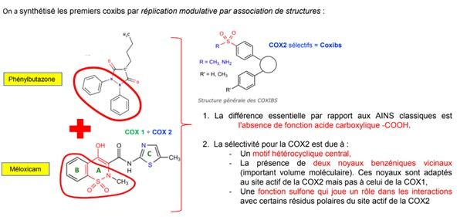
Concernant le paracétamol, laquelle (lesquelles) des propositions suivantes est (sont) exacte(s) ?
Question 17
Item A et B
Oui les COXIBs ont été conçus pour inhiber sélectivement la COX-2 et pas la COX-1, car l’aspirine, en inhibant la COX-1, peut provoquer de graves effets secondaires. Les chercheurs ont donc étudié le site actif des deux COX et ont vu que celui de la COX-1 était plus petit que celui de la COX-2, donc ils ont cherché à concevoir une molécule qui rentre dans celui de la COX-2 et pas celui de la COX-1 !
- Item C → La phénylbutazone et le méloxicam sont deux COXIBs
J’ai essayé de vous piéger ! La phénylbutazone et le méloxicam ne sont pas des COXIBs, mais l’association d’un motif de l’un et d’un motif de l’autre donne la structure générale des COXIBs. Petit rappel :
Diapo n°36 du cours “Conception du médicament” des Pr. Y. JACQUOT et J.J. KILADJIAN

- Item D → Les COXIBs sont contre-indiqués dans le traitement de la polyarthrite rhumatoïde … Au contraire, c’est le seul cas où les COXIBs peuvent être indiqués, car on s’est rendu compte qu’il y avait aussi des effets secondaires graves avec les COXIBs.
C Item E → Les COXIBs ont une plus faible toxicité gastro-intestinale que les AINS classiques
Oui !
Réponses vraies : A, B et E
A. La phénacétine est métabolisée en acétaminophène dans l’organisme
B. Le paracétamol est antalgique, anti-inflammatoire et antipyrétique, mais pas antiagrégant pla-quettaire
C. L’élimination du paracétamol est principalement hépatique
D. En cas de déplétion en glutathion, le paracétamol peut provoquer la mort
E. Le paracétamol peut être transformé en acide arachidonique par la FAAH

?
E. Les COXIBs ont une plus faible toxicité gastro-intestinale que les AINS classiques



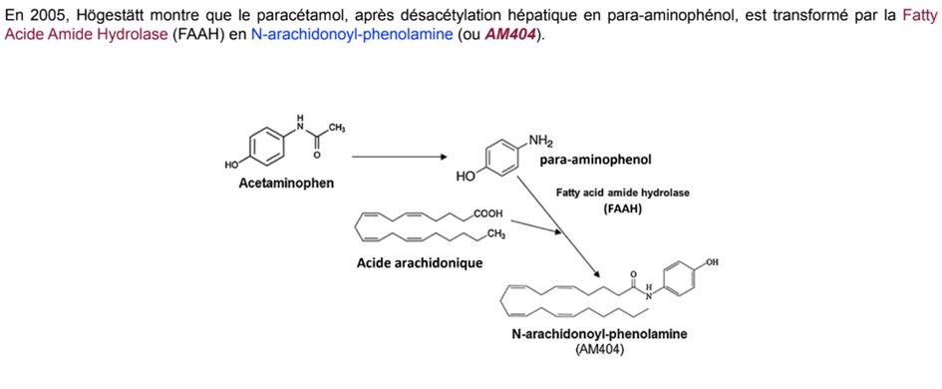
Question 19
Question 18
C Item A → La phénacétine est métabolisée en acétaminophène dans l’organisme
Eh oui, n’oubliez pas qu’acétaminophène est synonyme de paracétamol !
- Item B → Le paracétamol est antalgique, anti-inflammatoire et antipyrétique, mais pas … Certes c’est l’aspirine qui est antiagrégant plaquettaire, mais le paracétamol n’est pas anti-inflammatoire !
- Item C → L’élimination du paracétamol est principalement hépatique
“L’élimination du paracétamol est essentiellement urinaire” - cf diapo n°46.
C Item D → En cas de déplétion en glutathion, le paracétamol peut provoquer la mort
Eh oui, car dans le foie, le paracétamol peut être oxydé en NAPQI (N-acétyl parabenzoquinone imine), puis est conjugué avec le glutathion, molécule réductrice qui agit grâce à son groupement thiol. Mais lorsqu’il n’y a plus le soufre du glutathion, la NAPQI va se mettre sur le soufre d’autres molécules, comme les cystéines des protéines, ce qui crée des adduits covalents délétères pour les cellules rénales et hépatiques et peut induire la nécrose hépatique, l’insuffisance rénale pouvant aller jusqu’à la mort. Très joyeux tout ça !
- Item E → Le paracétamol peut être transformé en acide arachidonique par la FAAH
Il n’est pas transformé en acide arachidonique, mais peut être désacétylé puis lié à un acide ara-chidonique, formant l’AM404. Et comme une image vaut mieux que mille mots, voici :
Diapo n°48 du cours “Conception du médicament” des Pr. Y. JACQUOT et J.J. KILADJIAN

Réponses vraies : A et D
C Item A → Le paracétamol est transformé en AM404 par la FAAH
Exactement !
- Item B → L’AM404 est à l’origine de l’effet antipyrétique du paracétamol
Bah chef ? Non, il est à l’origine de l’effet antalgique du paracétamol ! Classico classique, faites gaffe à bien lire guys.
C Item C → On peut démontrer l’implication de la FAAH dans l’effet du paracétamol grâce à … Oui ! C’est le genre de stratégie régulièrement utilisé. Si on inhibe la FAAH, on n’a pas d’effet antalgique suite à l’administration de paracétamol, c’est donc que la FAAH a un rôle important puisque le phénotype normalement observé ne l’est plus sans la FAAH fonctionnelle. La phrase était bad longue, mais retenez que c’est bien la FAAH du SNC qui est importante ! Si on utilise un inhibiteur périphérique, l’effet reste.
C Item D → L’AM404 a une structure très similaire à l’anandamide
Oui et c’est complètement logique !! L’AM404 permet l’effet antalgique car il empêche la recapture et la dégradation de l’anandamide. Et ce qui est beau c’est qu’il se sacrifie pour l’anandamide puisqu’il prend sa place dans ces mécanismes. Comme ça, l’anandamide reste plus longtemps pour avoir ses effets antalgiques par le biais de sa fixation sur les récepteurs CB1. C’est pour ça qu’on dit que l’effet de l’AM404 est indirect. Du coup, on note bien que ces récepteurs sont indispensables pour l’effet antalgique du paracétamol !
C Item E → Les récepteurs CB1 et TRPV1 sont impliqués dans l’effet de l’AM404
On termine sur une note positive ! On a aussi pu montrer par KO de ces récepteurs qu’ils étaient importants dans l’effet antalgique du paracétamol. Ces deux récepteurs font partie de la voie sérotoninergique bulbospinale antinociceptive. En français : c’est une voie inhibitrice qui part du bulbe rachidien (=moelle allongée) du tronc cérébral pour aller dans la moelle épinière et inhiber le neurone impliqué dans le véhiculage de l’information sur la douleur jusqu’au cerveau grâce à la sérotonine. Et la nociception, c’est ce qui concerne la perception de la douleur. En soit on s’en fout du détail, mais je veux vous faire comprendre que des termes qui semblent imbuvables sont en fait ultra logiques. En image :

Question 19
Concernant le paracétamol, parmi les propositions suivantes, laquelle (lesquelles) des propositions suivantes est (sont) exacte(s) ?

A. Le paracétamol est transformé en AM404 par la FAAH


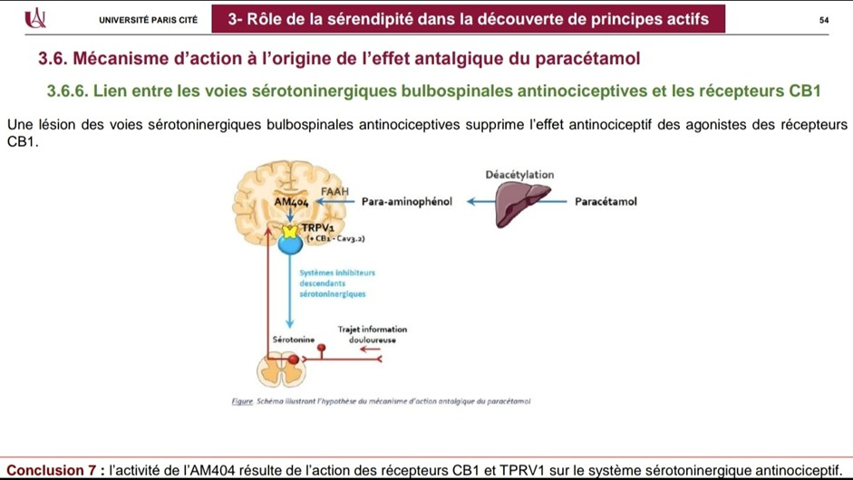
B. L’AM404 est à l’origine de l’effet antipyrétique du paracétamol
C. On peut démontrer l’implication de la FAAH dans l’effet du paracétamol grâce à des souris traitées par un inhibiteur spécifique de la FAAH
D. L’AM404 a une structure très similaire à l’anandamide
E. Les récepteurs CB1 et TRPV1 sont impliqués dans l’effet de l’AM404

Diapositive n°54 du cours sur la conception des médicaments des professeurs Yves JACQUOT et Jean-Jacques KILADJIAN

Réponses vraies : A, C, D et E

Question 20
Concernant la morphine et ses récepteurs, parmi les propositions, laquelle (lesquelles) des propositions est (sont) exacte(s) ?
- Parmi les effets indésirables de la morphine, on retrouve la dépression respiratoire et une action émétique
- Les récepteurs aux opioïdes sont des récepteurs couplés aux protéines G (RCPG)
- Les récepteurs µ1 sont retrouvés dans le cortex cérébral
D. Les récepteursκsont localisés notamment dans le thalamus
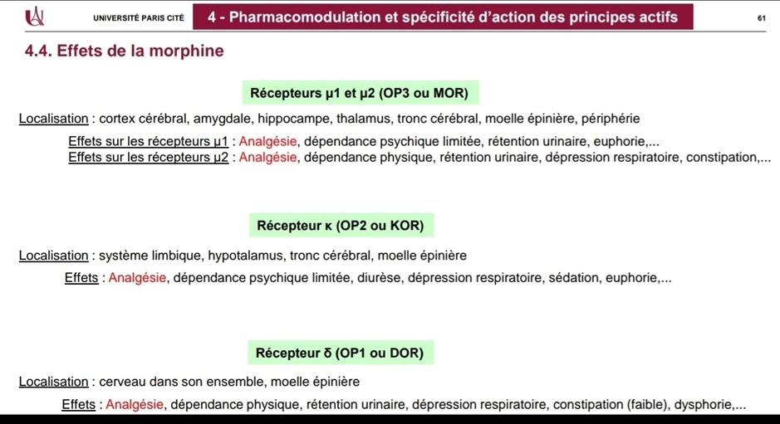
E. Il existe la Met-enképhaline et la Gly-enképhaline
Question 20
C Item A → Parmi les effets indésirables de la morphine, on retrouve la dépression respiratoire … Yes ! Petite liste des effets indésirables : action émétique, dépression respiratoire, action sur les muscles lisses (constipation, rétention urinaire, spasmes), troubles psychomoteurs (excitation, eu-phorie), dépendance physique et psychique.
C Item B → Les récepteurs aux opioïdes sont des récepteurs couplés aux protéines G (RCPG) Exactement ! RCPG, 7 domaines transmembranaires structurés en hélice alpha, associés entre eux par 3 boucles extracellulaires et trois intracellulaires.

Items C et D
En vrai je vais carrément vous mettre la diapositive pour que vous puissiez méditer dessus :
Diapositive n°61 du cours sur la conception des médicaments des professeurs Yves JACQUOT et Jean-Jacques KILADJIAN.
Donc, c’était pas sympa mais on retrouve les récepteursκdans l’hypothalamus !
- Item E → Il existe la Met-enképhaline et la Gly-enképhaline
Pas cool, c’est la Met-enképhaline et la Leu-enképhaline… Voici leur structure :
  - Tyr-Gly-Gly-Phe-Met : Met-enképhaline
  - Tyr-Gly-Gly-Phe-Leu : Leu-enképhaline

Réponses vraies : A, B et C

Question 21
Concernant la structure de la morphine, parmi les propositions suivantes, laquelle (les-quelles) est (sont) exacte(s) ?
A. Les chromophores sont l’ensemble des motifs et fonctions chimiques d’un principe actif respon-sables de son activité pharmacologique
B. La méthylation de la morphine permet d’obtenir la codéine
C. La codéine possède une action antitussive
D. La codéine possède un effet analgésique 1000x plus fort que la morphine
E. L’apomorphine est utilisée dans le traitement de la schizophrénie et des troubles délirants

?
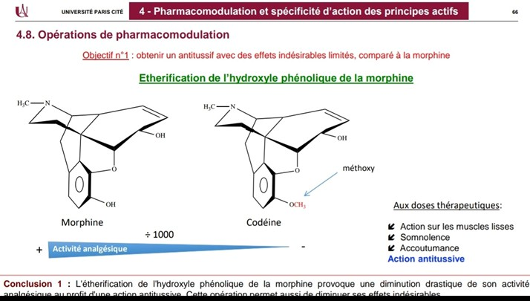
Question 21
- Item A → Les chromophores sont l’ensemble des motifs et fonctions chimiques d’un principe …
MDR j’ai fait appel à mes cours de pharma pour ça… En fait c’est pharmacophore !
- Item B → La méthylation de la morphine permet d’obtenir la codéine
Alors non, c’est l’étherification ! Elle diminue son activité analgésique.
C Item C → La codéine possède une action antitussive
Exactement.
- Item D → La codéine possède un effet analgésique 1000x plus fort que la morphine
Non, son effet est 1000x moins fort… Allez je vous mets la diapositive du démon, je détestais
sincèrement cette partie du cours mais y’a pas le choix eh. De toute façon vous êtes trop forts donc on respire un bon coup et tout va bien se passer .
Diapositive n°66 du cours n°3 sur la conception du médicament des professeurs Yves JACQUOT et Jean-Jacques KILADJIAN.
- Item E → L’apomorphine est utilisée dans le traitement de la schizophrénie et des troubles … Alors non, ça c’est l’halopéridol ! L’apomorphine est utilisée dans le traitement de la maladie de Parkinson. En effet, la modification de la morphine pour donner l’apomorphine est telle que l’apomorphine permet maintenant de cibler des récepteurs dopaminergiques, et non plus opioïdes !
Si c’est pas trop stylé ça ? Ce troisième cours est pas facile je sais mais après l’avoir revu plusieurs fois par fashcard, fiches… (ce qui te convient le mieux) on retient bien des choses au fur et à mesure et puis c’est un peu cool de connaître tous les dessous des médicaments dont on entend parler depuiiiiis, vous trouvez pas ?
Réponse vraie : C

Question 22
Question 23
- Item A → La majorité des diabètes se révèlent très tôt dans l’existence
Et non puisque la majorité des diabétiques (80%) ont un diabète de type II, et celui-ci se révèle en général après 40 ans. C’est le diabète de type I (15% des diabétiques) qui apparaît très tôt dans l’existence.
- Item B → L’insuline est le traitement de première intention pour la majorité des diabétiques Même piège pour cet item : la majorité des diabétiques ont un diabète de type II, et pour ces patients-là, l’usage de l’insuline est utilisée après échec des autres traitements oraux disponibles, ce qui en fait un traitement de seconde intention. A noter également que l’insuline est l’unique traitement du diabète de type I.
- Item C → L’insuline est synthétisée sous forme mature et stockée sous forme d’hexamère dans … Presque ! Elle est synthétisée sous forme immature, voir même immature2, puisqu’on produit d’abord une pré-pro-insuline, qui donne ensuite la pro-insuline, et enfin l’insuline. Le reste de l’item est vrai.
C Item D → Les propriétés physico-chimique de l’insuline imposent des conditions spécifiques de … En effet ! L’insuline est sensible à la chaleur, doit être conservée entre 2 et 8°C, elle est sensible aux agents réducteurs et le pH a également un impact sur sa solubilité ; ce n’est pas une molécule facile !
C Item E → L’administration de l’insuline par voie orale est impossible
C’est écrit en rouge et surligné dans votre cours : la voie orale est impossible, on peut seulement l’administrer en sous-cutanée ou par voie IV en urgence.
Réponses vraies : D et E
Concernant la production de médicament, parmi les propositions suivantes, laquelle (lesquelles) est (sont) exacte(s) ?
- L’hémisynthèse est la modification chimique d’une molécule naturelle obtenue par extraction afin d’obtenir la molécule active escomptée
- La pénicilline peut être utilisé comme anti-infectieux
- Le foie, les muscles et les reins sont les organes susceptibles de stocker le glucose
- L’insuline est une hormone hypoglycémiante
E. L’insuline est une hormone hyperglycémiante

Question 23
Concernant les types de diabètes et l’insuline, laquelle (ou lesquelles) des propositions suivantes est (sont) exacte(s) ?
A. La majorité des diabètes se révèlent très tôt dans l’existence
B. L’insuline est le traitement de première intention pour la majorité des diabétiques
C. L’insuline est synthétisée sous forme mature et stockée sous forme d’hexamère dans les îlots de langerhans
D. Les propriétés physico-chimique de l’insuline imposent des conditions spécifiques de conservation et d’administration
E. L’administration de l’insuline par voie orale est impossible

Question 24
Concernant la production d’insuline, laquelle (lesquelles) des propositions suivantes est (sont) exacte(s) ?
Question 22
C Item A → L’hémisynthèse est la modification chimique d’une molécule naturelle obtenue par …
Effectivement, c’est une définition à connaître.
C Item B → La pénicilline peut être utilisé comme anti-infectieux
Totalement ! C’est un métabolite qui est extrait du vivant (des microorganismes précisément) et qui est un principe actif de médicament.
C Item C → Le foie, les muscles et les reins sont les organes susceptibles de stocker le glucose
Rien à ajouter ! Diapo 13 du CM 4 “extraire synthétiser” si tu veux te remémorer pourquoi.

Items D et E
L’insuline est une hormone hypoglycémiante, c’est-à-dire qu’elle permet l’augmentation du sto-ckage hépatique et l’entrée du glucose dans les cellules. C’est le glucagon qui est une hormone hyperglycémiante.
Réponses vraies : A, B, C et D
A. La protamine est une protéine basique riche en arginines pouvant s’associer à des protéines cationiques
B. La glycémie post prandiale doit rester inférieure à 1,4 g/L tandis que la glycémie à jeun est comprise entre 0,8 et 1,1 g/L
C. La transpeptidation réalisée sur l’insuline de porc permettait d’éliminer les impuretés à l’origine de réactions allergiques
D. L’une des méthodes de production d’insuline consiste en la production séparée des chaînes A et B, puis assemblage et élimination du peptide C

?
E. Les souches productrices utilisées sont différentes selon les industries : par exemple Lilly et Sanofi utilisent des bactéries de type Escherichia coli

Question 24
- Item A → La protamine est une protéine basique riche en arginines pouvant s’associer à des … Ne lisez pas trop vite la team ! La protamine est une protéine basique riche en arginines et porte de nombreuses charges positives, elle peut ainsi s’associer à des protéines sous forme anionique !
C Item B → La glycémie post prandiale doit rester inférieure à 1,4 g/L tandis que la glycémie à …
C’est exactement ça, rien à ajouter ! Ce sont des valeurs à bien connaître
- Item C → La transpeptidation réalisée sur l’insuline de porc permettait d’éliminer les … Attention l’item a vraiment tout whippin !! La transpeptidation était une méthode utilisée pour obtenir de l’insuline identique à l’insuline humaine à partir d’insuline porcine car elles ne se dif-férencient que par un seul acide aminé ! Au passage, je vous rappelle qu’aujourd’hui l’insuline est uniquement produite par génie génétique.
- Item D → L’une des méthodes de production d’insuline consiste en la production séparée des … Et non, on reprend tranquillement les deux méthodes : soit on produit séparément les chaînes A et B puis on les assemble, soit on produit de la pro-insuline puis on élimine le peptide C. Dans l’item on a mélangé les deux méthodes mais distinguez les bien !
C Item E → Les souches productrices utilisées sont différentes selon les industries : par exemple … C’est exact ! Et il y a un autre exemple dans votre cours : Novo Nordisk utilise les levures Saccha-romyces cerevisiae !
Réponses vraies : B et E
- Item B → L’objectif des insulines de séquences modifiées est de modifier l’affinité pour le … C’est fauxxxx, c’est important que vous compreniez comment les insulines à séquence modifiées sont faites. Les insulines à séquences modifiées ont pour objectif de modifier la cinétique de dissociation hexamérique sans modifier l’affinité pour le récepteur à l’insuline.
- Item C → Les insulines de séquences modifiées concernent particulièrement la chaîne A Nonnn, les modifications des insulines de séquences modifiées concernent principalement les extré-mités de la chaîne B. N’oubliez pas le moyen mnémotechnique, B comme “branlante” !
- Item D → L’insuline humaine isophane a une durée d’action de 18 à 24h
Aiiie, dommage ! Attention à ne pas mélanger les différents types d’insuline. Les insulines lentes ont pour durée d’action 18 à 24h puisqu’elles ont pour objectif de mimer l’activité basale de l’insuline. En revanche, l’insuline humaine isophane/NPH a pour durée d’action 16h, et est dite d’action intermédiaire, donc dure plus longtemps que l’insuline humaine mais moins longtemps que l’insuline lente !
C Item E → Les suspensions d’insuline humaine isophane doivent nécessairement être …
Ouiii, enfin un item bon ! Il faut homogénéiser les préparations d’insuline humaine isophane ou NPH, en remuant la préparation, afin d’homogénéiser la dose durant toute l’injection et d’éviter un sous-dosage ou un surdosage en fin de flacon, par exemple. Attention, c’est une notion qui revient sur trois slides, donc à se rappeler ++.
Réponse vraie : E

Question 25
Concernant les différents types d’insuline, laquelle (lesquelles) des propositions suivantes est (sont) exacte(s) ?
- L’insuline ordinaire a une durée d’action de 30 min
- L’objectif des insulines de séquences modifiées est de modifier l’affinité pour le récepteur à l’insuline
- Les insulines de séquences modifiées concernent particulièrement la chaîne A
- L’insuline humaine isophane a une durée d’action de 18 à 24h
E. Les suspensions d’insuline humaine isophane doivent nécessairement être homogé-néisées avant emploi

Question 26
Concernant les différents types d’insuline, laquelle (lesquelles) des propositions suivantes est (sont) exacte(s) ?
- Concernant les insulines lentes, les délais et durées d’actions sont modifiés par diminution de la lipophilie et de la liaison à l’albumine
B. L’insuline glargine fonctionne en quatre étapes : Injection d’une solution limpide à pH=4, précipitation en sous-cutanée, désagrégation progressive des amas et dis-sociation des hexamères
- L’insuline détémir fonctionne par modification du pHi
- Toutes les insulines peuvent être administrées en voie intraveineuse en cas d’urgence
Question 25
- Item A → L’insuline ordinaire a une durée d’action de 30 min
Petit piège ici ! Tu avais le bon chiffre mais là on parle de délai d’action et non de durée d’action… Il faut que tu fasses attention à ces petits détails car ce genre de pièges est fréquent le jour de l’examen . Pour rappel : l’insuline a pour délai d’action 30 min et pour durée d’action 6 à 8 h.
Question 26
- Item A → Concernant les insulines lentes, les délais et durées d’actions sont modifiés par … Pas vraiment, dans le cadre des insulines lentes, le délai et la durée d’action sont augmentés : par modification du point isoélectrique (pHi) et par augmentation de la lipophilie et de la liaison à l’albumine !
E. Les insulines d’action ultra-rapides ont pour objectif de mimer la production d’in-suline en post-prandial avec un effet d’environ 4h

C Item B → L’insuline glargine fonctionne en quatre étapes : Injection d’une solution limpide à … Ouiiiii tout à fait ! L’insuline glargine est une insuline lente qui fonctionne en 4 étapes : injection d’une solution limpide à pH=4, précipitation en sous-cutanée, désagrégation progressive des amas et dissociation des hexamères.
- Item C → L’insuline détémir fonctionne par modification du pHi
Pas vraiment, tu as mélangé l’insuline glargine et l’insuline détémir. L’insuline détémir agit par augmentation de la lipophilie et de la liaison à l’albumine, en favorisant l’auto agrégation des hexa-mères d’insuline avec une liaison réversible à l’albumine et une cinétique ralentie de la dissociation entre la forme liée et la forme libre. Pour rappel, la modification effectuée pour cette insuline est l’élimination de la thréonine en position 30 et la fixation sur la lysine en position 29 de l’acide myristique en C14 (pas forcément à savoir par coeur).
- Item D → Toutes les insulines peuvent être administrées en voie intraveineuse en cas d’urgence Petit piège ici, seules les insulines ultra-rapides peuvent être administrées par voie IV en cas d’urgence, autrement elles sont administrées par voie sous-cutanée ! Les autres insulines comme NPH et les insulines lentes sont administrées par voie sous-cutanée stricte.
C Item E → Les insulines d’action ultra-rapides ont pour objectif de mimer la production … Ouiii, l’item voulait vous mélanger avec pleins d’infos mais tout est bien bon ! En effet, l’insuline ultra-rapide a pour objectif de mimer la production d’insuline en post-prandial et donc de faire redescendre la glycémie rapidement.
Réponses vraies : B et E


Question 27
Question 27
C Item A → Un bioisostère est un groupe chimique qui remplace dans un principe actif un autre … Ouiii c’est correct. On vous donne l’exemple de la fonction urée qui est un bioisostère de la fonction guanidine (c’est-à-dire qu’on peut remplacer la fonction guanidine par la fonction urée dans une molécule sans que l’activité biologique de cette dernière ne soit altérée). Vous pouvez aller voir de quoi on parle diapo 52 du Cours 4 : Extraire, Synthétiser, Produire. Et surtout hein, pas de stress sur ce cours avec toutes ces molécules, il faut avoir les notions qui sont écrites noir sur blanc sur les diapos mais pas apprendre les molécules par coeur bien sur (on oublie pas de préserver un minimum sa santé ).
- Item B → Les biguanides renforcent la production d’insuline
On ne mélange pas les effets c’est important +++ ! Les biguanides, les premiers antidiabétiques oraux dont on vous parle, n’agissent pas directement sur la production d’insuline. Ils agissent par : augmentation de la pénétration intracellulaire du glucose (et donc son utilisation), diminu-tion de l’absorption intestinale du glucose et diminution de la production hépatique du glucose (néoglucogenèse), mais aussi par diminution de la résistance à l’insuline et augmentation de l’in-sulinosensibilité.
- Item C → La metformine agit notamment en diminuant la production hépatique de glucose et … La metformine est le chef de file des biguanides, c’est d’ailleurs lui qui est noté comme exemple des biguanides sur vos diapos. L’item est faux car il implique que la metformine diminue l’utilisation du glucose par les tissus périphériques, et on vient de voir que c’est l’inverse (cf. item B).

Items D et E
Et non, ça c’est un effet des biguanides (vraiment attention aux confusions !) ; les glinides agissent sur la production d’insuline, ils ont une action insulinosécrétrice, tout comme les sulfamides dont ils dérivent (item E vrai). Pour être plus précise, ils bloquent les canaux potassiques de cellules β des îlots de Langerhans, ce qui favorise la production d’insuline.
Réponses vraies : A et E
?
Concernant les antidiabétiques oraux, laquelle (ou lesquelles) des propositions suivantes est (sont) exacte(s) ?

A. Un bioisostère est un groupe chimique qui remplace dans un principe actif un autre groupe chimique sans en altérer l’activité biologique

- Les biguanides renforcent la production d’insuline
- La metformine agit notamment en diminuant la production hépatique de glucose et l’utilisation du glucose par les tissus périphériques
- Les glinides réduisent la résistance à l’insuline
E. Les sulfamides et les glinides présentent un mode d’action similaire

Question 28
Concernant les antidiabétiques oraux, laquelle (lesquelles) des propositions suivantes est (sont) exacte(s) ?
  - Les gliflozines fonctionnent par diminution de la réabsorption du glucose au niveau du tubule distal

B. Le transporteur SGLT1/2 est responsable de réabsorption du glucose
C. Concernant les incrétinomimétiques, le DPP-4 mime l’action du GLP-1
- Les incrétines stimulent la sécrétion d’insuline et diminuent la sécrétion de gluca-gon
- L’exénatide est un analogue du GLP-1

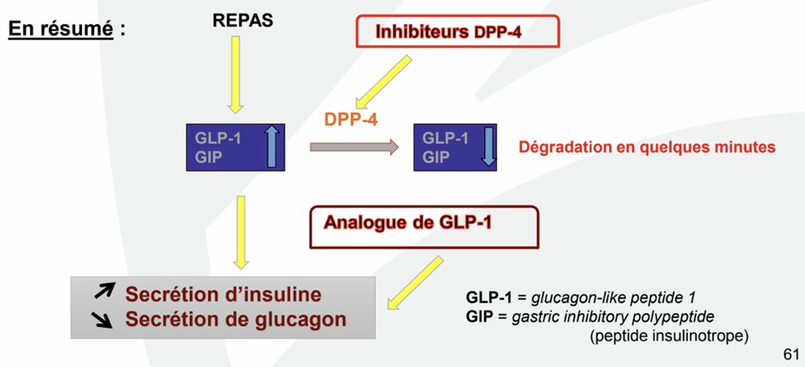


Question 28
- Item A → Les gliflozines fonctionnent par diminution de la réabsorption du glucose au niveau … Nonnn dommage, tout est bon sauf un détail, les gliflozines fonctionnent par diminution de la réabsorption du glucose au niveau tubule proximal, par inhibition du transporteur SGLT1/2. Toujours les petits détails, mais je vous promets on finit par les retenir tous à la fin (ou presque )
.

Question 29
Concernant la pharmacie galénique, laquelle (lesquelles) des propositions suivantes est (sont) exacte(s) ?
A. La pharmacie galénique intervient tout au long du cycle de vie d’un médicament
  - Les excipients sont des substances facultatives pouvant accompagner la substance active
  - La biodisponibilité d’un médicament dépend uniquement de la substance active

C Item B → Le transporteur SGLT1/2 est responsable de réabsorption du glucose
D. La forme galénique doit contenir un dose définie et reproductible de substance active
E. L’éthanol est un excipient à effet notoire

Ouiii tout à fait ! C’est d’ailleurs sur ça que vont agir les gliflozines : elles vont inhiber ce trans-porteur ce qui va diminuer la réabsorption du glucose et augmenter son excrétion !
Question 29
C Item A → La pharmacie galénique intervient tout au long du cycle de vie d’un médicament Tout à fait ! La pharmacie galénique peut par exemple proposer une nouvelle forme pharmaceutique pour un médicament pré-existant. Rappelez-vous que la science est en constante évolution
- Item B → Les excipients sont des substances facultatives pouvant accompagner la substance … Attention, piège récurrent ! Ce sont des substances indispensables, TOUS les médicaments en contiennent. Leurs rôles sont essentiels : ils assurent la conservation du médicament, lui donnent un volume et une présentation utilisables par le malade et permettent son identification.
- Item C → La biodisponibilité d’un médicament dépend uniquement de la substance active Méfiez-vous des items péremptoires : le terme « uniquement » rend ici l’affirmation fausse. La bio-disponibilité dépend aussi et surtout des excipients (encore une preuve qu’ils sont très importants
ceux-là ). Gardez en tête que les excipients constituent souvent la majeure partie de la forme galénique finale, donc forcément ils influencent le devenir dans notre corps.
C Item D → La forme galénique doit contenir un dose définie et reproductible de substance active
C’est mot pour mot le cours !
C Item E → L’éthanol est un excipient à effet notoire
Et oui, c’est de l’alcool et l’alcool c’est pas cool tout le temps (pour ceux qui ont la ref). Ainsi logiquement cet excipient est contre-indiqué chez les femmes enceintes, les enfants de moins de 12 ans, les personnes alcooliques ou épileptiques, les personnes atteintes de maladies du foie. Et évidemment il y a des précautions d’emploi à prendre lors de conduite de véhicule ou d’utilisation de machines. On voit pas bien ici que les excipients ne sont pas anodins…
Réponses vraies : A, D et E
- Item C → Concernant les incrétinomimétiques, le DPP-4 mime l’action du GLP-1
Oulaaaa, cet item veut clairement tout mélanger ! Le DPP-4 dégrade les incrétines en quelques minutes, donc ne les miment pas ! L’objectif des incrétinomimétiques est soit de mimer l’action des incrétines (qui stimulent la sécrétion d’insuline et diminuent la sécrétion de glucagon) soit d’inhiber DPP-4 responsable de la dégradation des incrétines. Attends je te remets le schéma du mécanisme d’action de ces médocs (à connaître et mais surtout comprendre ++++ ) :

Diapositive n°61 du cours sur “Extraire, Synthétiser” des professeurs Yves JACQUOT et Sylvie MICHEL.

C Item D → Les incrétines stimulent la sécrétion d’insuline et diminuent la sécrétion de glucagon
Ouiiii tout à fait ! Rien à rajouter (cf. correction item C) !
C Item E → L’exénatide est un analogue du GLP-1
Ouiiiii tout à fait, c’est l’exemple de votre cours ! Pour rappel, l’exénatide est un peptide synthétique de 39 AA identique à la molécule naturelle exendine-4 et qui présente 50% d’analogie avec le GLP-1 humain. Vous êtes des boss, vous arrivez enfin aux corrections des questions du dernier cours traité dans ce tuto, mille bravo .
Réponses vraies : B, D et E

Question 30
Concernant les voies d’administration, laquelle (lesquelles) des propositions suivantes est (sont) exacte(s) ?
- Les médicaments ingérés sont administrés par voie buccale
- Les perfusions se font par voie entérale
C. Le choix de la forme galénique dépend de la stabilité de la substance active
D. Pour une action systémique, la substance active doit atteindre la circulation san-guine

Question 31
Concernant la voie parentérale, laquelle (lesquelles) des propositions suivantes est (sont) exactes(s) ?
- L’administration parentérale se fait par effraction du tissu osseux à l’aide d’instruments adé-quats

B. Les voies majeures sont l’intra-musculaire (IM), la sous cutanée (SC), l’intravei-neuse (IV) et l’intradermique (ID)

- La vectorisation consiste à modifier la structure chimique de la substance active afin qu’elle atteigne un site spécifique
- Elle est adaptée aux SA administrables par voie orale ou biodégradables par d’autres voies
- L’un des avantages est sa production par des technologies complexes
E. C’est une administration utilisable chez le patient inconscient

Question 30
- Item A → Les médicaments ingérés sont administrés par voie buccale
Piège classique dans lequel tout P1 qui se respecte tombe une fois (mais pas 2 !). Les médicaments que l’on avale (ou ingère) passent par la voie orale. La voie buccale quant à elle intervient avant la déglutition : c’est au niveau de la muqueuse buccale que le médicament est absorbé.
- Item B → Les perfusions se font par voie entérale
Bon tant qu’on y est, attention également à la confusion entre voie entérale (=administration directe dans le tube digestif via une sonde) et PARentérale (=administration par injection IM, IV…). Toutes les préparations destinées à être injectées, perfusées ou implantées dans le corps relèvent de la voie PARentérale (cf. question suivante).
C Item C → Le choix de la forme galénique dépend de la stabilité de la substance active Exactement ! Par exemple, si une substance active est sensible au pH acide de l’estomac, elle peut être protégée par une gélule gastro-résistante qui va 6la libérer plus loin dans le tube digestif.
C Item D → Pour une action systémique, la substance active doit atteindre la circulation sanguine Petit rappel : l’action systémique vise un effet à distance du site d’administration, contrairement à l’action locale.
- Item E → La vectorisation consiste à modifier la structure chimique de la substance active afin … La vectorisation consiste bien à conduire la SA jusqu’à un site précis MAIS c’est la forme ga-lénique qui s’en charge, la SA reste inchangée. On utilise pour ça des vecteurs colloïdaux, par exemple des liposomes, qui encapsulent la SA et qui sont capables de reconnaître de manière sélective certaines cellules.
Réponses vraies : C et D
Question 31
- Item A → L’administration parentérale se fait par effraction du tissu osseux à l’aide …
On procède bien à une effraction mais on passe par la peau ! Retenez qu’on introduit le médi-cament dans l’organisme par effraction du tissu cutané et bien à l’aide d’instruments adéquats.

C Item B → Les voies majeures sont l’intra-musculaire (IM), la sous cutanée (SC), l’intraveineuse … Yesss bravo !! Tout est là et chaque abréviation correspond bien à son terme (après compliqué d’associer sous cutanée avec IV).
- Item C → Elle est adaptée aux SA administrables par voie orale ou biodégradables par d’autres … Presque… Il manquait juste la négation avant administrable. En vrai, si vous vous posez 2 sec vous vous rendez compte que c’est illogique autrement, pourquoi est-ce qu’on s’embêterait à utiliser la voie parentérale si on pouvait simplement la prendre par voie orale. N’oubliez pas qu’il y a de la logique derrière tout le par cœur que vous apprenez
- Item D → L’un des avantages est sa production par des technologies complexes
Les technologies aident énormément dans le domaine de la santé MAIS le fait qu’elles soient complexes (notamment avec l’obtention de la stérilité) ne facilitent pas son utilisation dans la vie courante.
C Item E → C’est une administration utilisable chez le patient inconscient
Ouiii vu que c’est une voie d’urgence et qu’elle est rapide, c’est parfaitement adapté pour un patient inconscient qui n’est pas capable de consommer des SA par voie orale !
Réponses vraies : B et E

Question 32
Concernant la production du médicament, laquelle (lesquelles) des propositions sui-vantes est (sont) exacte(s) ?
- La solubilité et la stabilité de la substance active sont des contraintes liées à la réglementation
B. Le glucose 5% est utilisé pour rendre une solution injectable isotonique
C. Les solutions injectables peuvent présenter un sédiment qu’il est facile de disperser par agitation
D. Les réactions de désamination de l’insuline sont accélérées en milieu acide
E. Pour les établissements pharmaceutiques, la préparation des médicaments est soumise à l’ins-pection de l’ANSM et doit respecter les bonnes pratiques de préparation

Question 33
Concernant les opérations pharmaceutiques, laquelle (ou lesquelles) des propositions suivantes est (sont) exacte(s) ?
A. La dissolution consiste à diviser à l’état moléculaire une substance dans un solvant pour obtenir une solution homogène
- La rétention de particules via un filtre se fait par criblage et/ou percolation
- La porosité maximale des filtres est de 0,45 mm pour une filtration clarifiante
Question 32
- Item A → La solubilité et la stabilité de la substance active sont des contraintes liées à la …
Ce sont des contraintes liées à la substance active. Les contraintes liées à la réglementation sont récapitulées par l’acronyme LINISA (Limpide, Isotonique, Neutre, Indolore, Stérile, Apyrogène) !
C Item B → Le glucose 5% est utilisé pour rendre une solution injectable isotonique Exactement ! On peut également utiliser le NaCl 0,9%. Je vous rappelle aussi que “isotonique” signifie que la solution doit avoir la même pression osmotique que le sang.
- Item C → Les solutions injectables peuvent présenter un sédiment qu’il est facile de disperser … Non attention ! Les solutions injectables doivent être limpides et pratiquement exemptes de particules ! Ce sont les suspensions injectables qui peuvent présenter un sédiment dispersable par agitation !
C Item D → Les réactions de désamination de l’insuline sont accélérées en milieu acide
Oui, et les réactions de polymérisation sont favorisées à pH basique ! C’est pour ces raisons que les préparations d’insuline sont réalisées en milieu neutre : pour diminuer la vitesse de dégradation par hydrolyse ou polymérisation ;).
- Item E → Pour les établissements pharmaceutiques, la préparation des médicaments est …
Aïe ! Attention à rester précis sur les termes pour cette partie ! Pour les établissements pharma-ceutiques, la préparation des médicaments doit respecter les bonnes pratiques de fabrication. Pour les pharmaciens d’officine et hospitalier, la préparation des médicaments doit être réalisée dans le respect des bonnes pratiques de préparation !
Réponses vraies : B et D
D. Les filtres sont constitués de fibres naturelles (cellulose) ou synthétiques (acétate de cellulose, nylon, verre fritté)
E. Certaines substances à dissoudre sont extraites par lixiviation (température d’ébullition main-tenue constante) ou macération (température d’ébullition maintenue constante)


Question 33
C Item A → La dissolution consiste à diviser à l’état moléculaire une substance dans un solvant … C’est bien cela. J’ajoute que la solution homogène obtenue est le plus souvent aqueuse, et qu’on dis-tingue les dissolution simple ou accélérée par agitation et les dissolutions extractives qui regroupent plusieurs méthodes (cf. item E).
- Item B → La rétention de particules via un filtre se fait par criblage et/ou percolation Attentionnn percolation c’est une méthode de dissolution extractive (et un synonyme de lixivia-tion) ! C’est ce que vous faites en préparant du café : verser de l’eau bouillante sur une substance, les grains de café, pour obtenir votre boisson. Et donc pour en revenir à la filtration, c’est criblage et/ou adsorption (le filtre va retenir les plus petites particules qui vont y rester attachées).
- Item C → La porosité maximale des filtres est de 0,45 mm pour une filtration clarifiante
Oh le piège typique sur l’unité, il revient dans plein d’UEs
(µm) et non des millimètres, ce serait trop large sinon. N’oubliez pas non plus que c’est 0,22 µm pour une solution stérilisante.
C Item D → Les filtres sont constitués de fibres naturelles (cellulose) ou synthétiques (acétate … C’est tout juste, pas de faute dans les parenthèses, même s’il est facile de douter. Retenez aussi ce genre de petits détails, on sait jamais !
- Item E → Certaines substances à dissoudre sont extraites par lixiviation (température …
J’ai déjà expliqué le terme lixiviation, par contre macération ce n’est pas ça, on vous donne dans la parenthèse la définition de la décoction. La macération c’est le fait de laisser à température ambiante.
Globalement toutes les méthodes de dissolution extractive jouent sur la température, à vous de bien retenir les différences entre chaque, alors trouvez-vous des exemples ou moyens mnémos, et peut-être connaissez-vous déjà certains des termes.
Réponses vraies : A et D
. Non on est sur des micromètres

Question 34
Concernant les préparations injectables, laquelle (lesquelles) des propositions suivantes est (sont) exacte(s) ?
A. Le niveau d’assurance de stérilité (NAS) doit être < 10−6
- La stérilisation par la chaleur sèche se fait par autoclave à 121°C/15 min
- Les produits thermosensibles sont stérilisables par la chaleur

Question 35
Concernant les zones à atmosphère contrôlée (ZAC) et l’insuline, parmi les propositions suivantes, laquelle (lesquelles) est (sont) exacte(s) ?

D. Les réactions d’hydrolyse et d’oxydation sont favorisées par la chaleur
E. La préparation aseptique est moins contraignante que la filtration stérilisante
- La ZAC A est la plus contraignante
- Les ZAC de classe B constituent l’environnement immédiat des ZACs de classe A
- Le nombre maximales de particules autorisé est plus important pour les ZACs peu contraignantes
- Les ZACs de classe A et B sont employées pour la préparation aseptique des médicaments
- L’insuline Lispro de Sanofi contient du métacrésol qui possède un rôle de conser-vateur anti-microbien

Question 34
C Item A → Le niveau d’assurance de stérilité (NAS) doit être < 10−6
Question 35
C Item A → La ZAC A est la plus contraignante
Exactement, on les nomme de la plus contraignante (A) à la moins contraignante (D).
C Item B → Les ZAC de classe B constituent l’environnement immédiat des ZACs de classe A
YES, ça c’est assez intuitif.
C Item C → Le nombre maximales de particules autorisé est plus important pour les ZACs peu … OUI ! C’est tout aussi intuitif. Plus la zone est contraignante, plus on fait des choses “délicates” qui nécessitent de prendre des précautions plus importantes, dont un taux particulaire plus faible. Et donc comme le dit l’item, c’est plus chill pour les zones moins contraignantes, surtout pour la D.
C Item D → Les ZACs de classe A et B sont employées pour la préparation aseptique des … Oui, c’est quand même important puisque c’est les zones dans lesquelles on fait les étapes de fabrication, de répartition et de sertissage, donc parmi les plus critiques et déterminantes pour un médicament.
C Item E → L’insuline Lispro de Sanofi contient du métacrésol qui possède un rôle de …
Exactement la team, je vous mets de suite la liste des excipients de cette insuline rapide :
- Eau PPI = solvant
- Acide chlorhydrique / Hydroxyde de sodium = acide fort ou base forte pour ajuster le pH
- Phosphate disodique heptahydraté = tampon
- Glycérol = isotonisant
- Oxyde de Zinc = stabilisant
- Métacrésol = conservateur anti-microbien
Vous slayez tellement ! Allez boire de l’eau, souffler un peu, félicitations pour cette correction.
Réponses vraies : A, B, C, D et E
Oui c’est tout bon ! Rien à rajouter .
- Item B → La stérilisation par la chaleur sèche se fait par autoclave à 121°C/15 min
Nonnn, il s’agit de la stérilisation par chaleur humide, qui se fait par autoclave. Un autoclave est un appareil de stérilisation qui utilise la vapeur d’eau sous pression pour éliminer tous les micro-organismes. La stérilisation par chaleur sèche se fait par étuve à 160°C/120 min, un étuve étant un appareil de chauffage qui réchauffe de l’air sec pour éliminer des micro-organismes.
- Item C → Les produits thermosensibles sont stérilisables par la chaleur
Ah non, justement les produits thermosensibles ne sont pas stérilisables par la chaleur, c’est dans
leur nom . D’autres méthodes de stérilisation comme la filtration ou la préparation aseptique peuvent être utilisées pour ces produits.
C Item D → Les réactions d’hydrolyse et d’oxydation sont favorisées par la chaleur
Oui tout à fait ! C’est justement l’exemple qui vous est donné dans votre cours : l’insuline ne peut
pas être stérilisée par la chaleur car la température favorise les réactions d’oxydation et d’hydrolyse, ce qui contribue à la rendre instable.
- Item E → La préparation aseptique est moins contraignante que la filtration stérilisante
Non c’est l’inverse ! Les deux méthodes sont contraignantes et coûteuses mais la préparation asep-tique est plus contraignante que la filtration stérilisante. Il est quand même important de vous rappeler que les deux méthodes n’ont pas la même indication : la filtration stérilisante est valable pour les solutions thermosensibles et la préparation aseptique, pour les solutions non filtrables et non autoclavables !
Réponses vraies : A et D

Cet examen blanc a été réalisé par :

Rédacteurs :
AYADA-ANGOULVANT Amina (L.AS 3 Sciences Psychologiques), Alicia ZHANG (L.AS 2 Biomed, tutrice), Diane MAUREL-TAUTH (DFGSP2), Mihran FARRUGIA (DFGSO2), Mayena LAHBIB (L.AS 2 MedPhy), Anaé BASSIE (DFGSM2, MA 25-26), Clarysse GRABETTE
(DFGSM2, RM ICM L.AS 25-26), Laura VILLIERS (DFGSP2, RM de la spécialité pharmacie 25-26), lathusa UTHAYAMITHTHIRAN (DFGSM2, tutrice), Myrtille SIBOURD (DFGSM2, RM GT SHS 25-26), Léa NDOUR (DFGSM2, Tutrice)

Relecteurs :
AYADA-ANGOULVANT Amina (L.AS 3 Sciences Psychologiques), Diane MAUREL-TAUTH (DFGSP2), Mihran FARRUGIA (DFGSO2), Anaé BASSIE (DFGSM2, MA 25-26), Clarysse GRABETTE (DFGSM2, RM ICM L.AS 25-26), lathusa UTHAYAMITHTHIRAN (DFGSM2, tutrice), Mathilde LE TUMELIN (DFGSM3, RM PASS SP 24-25, VPG 25-26), Léa NDOUR
(DFGSM2, Tutrice)

Convertisseurs LATEX :
Mahaut Marouvin (DFGSM2, RM ICM 25-26, pour vous servir)

Un grand merci aux VP Tuto PASS :
Souad BENABDI (DFGSM2), Luca BLONDEL (DFGSM2)

Et enfin un immense merci aux tuteurs et tutrices de la team Dafalgang

Certains schémas de ce support sont issus des diapositives des enseignants d’Université Paris Cité Merci à Semih (RM Chimie 25-26) pour son aide précieuse

Sous la coordination de Mahaut Marouvin (DFGSM2)

Prenez votre grille en photo avant de la rendre.
Vos note et classement sont disponibles sur le site a2sup.fr. Si vous constatez une erreur, envoyez la photo de votre grille sur l’adresse grilles@a2sup.fr
L’A2SUP répond à vos questions sur le serveur discord
https://discord.gg/mTFrNmk799

Les règles du serveur

Question de cours : Titre du cours Photo/Diapo/Figure/Paragraphe Question
Utilise la loupe (en haut à droite)
Questions exos/annales : Qxx (ex : Q03 et non Q3) Énoncé
Questions

L’A2SUP est connectée ! Pour ne rater aucune info :


A2SUP @A2SUP 2pt0pt @A2SUP

